为休闲食品包装安装15立方的制氮机设备

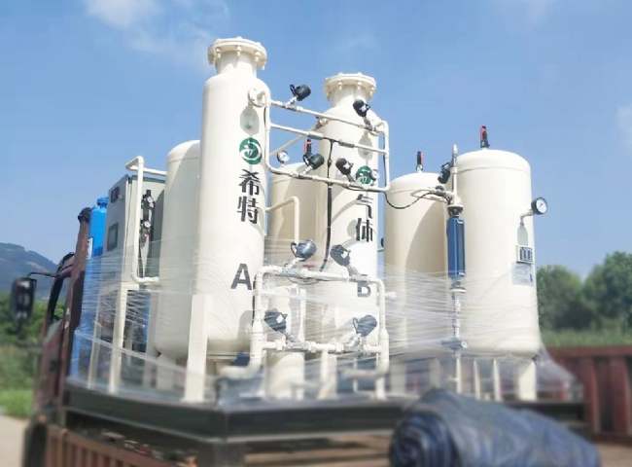
气体生成, 氮气, PSA 制氮机
苏州希特公司的制氮机一直在为食品行业提供氮气。在这个系统中是非常可靠和非常有成本效益的。它们被用于改性大气层包装、受控大气层储存、加气、加盖、装瓶等。
食品行业的日常业务充满了挑战，因为客户对质量的要求越来越高。自由氧是食品变质的主要罪魁祸首，为细菌生长提供了良好的基础。氮气在食品加工中的使用，对于冲洗和调节包装中的空气并向包装中注入氮气是非常完美的。这有助于保护里面的精致食品，增加食品的保质期。
氮气作为一种惰性气体在食品包装行业中的应用正在不断增加，因为人们正在观察用氮气包装食品的好处。
在食品包装过程中冲洗氮气可以增加其保质期，因为它可以消耗氧气并抑制细菌生长，使食品长期保持新鲜和脆嫩。
该客户安装的希特氮气设备规格如下：-
模型 | 容量 立方
GAZ-MS-65 | 15 立方
氮纯度 | 99.5%
压力 | 5 Bar

